南昌大学物理实验报告

课程名称： 大学物理实验
实验名称： 电子束的偏转与聚焦现象
学院： 理学院 专业班级： 物理151班
学生姓名： 沈铭腾 学号： 5502115016
实验地点： B213 座位号： 15
实验时间： 第五周星期五下午1点50开始

- 实验目的：
- 了解示波管的构造和工作原理。
- 定量分析电子束在匀强电场作用下的偏转情况和在匀强磁场作用下的偏转情况。
- 学会规范使用数字多用表。
- 学会磁聚焦法测量电子比荷的方法。
- 实验原理：
- 示波管的结构
示波管又称阴极射线管，其密封在高真空的玻璃壳之中。它的构造如图27-1所示，主要包括三个部分：前端为荧光屏（S，其用来将电子束的动能转变为光），中间为偏转系统（Y:垂直偏转板，X：水平偏转板），后端为电子枪（K：阴极，G：栅极，A₁：聚焦阳极，A₂：第二阳极，A₃：前加速阳极）。灯丝H用6.3V交流电供电，其作用是将阴极加热，使阴极发射电子，电子受阳极的作用二加速。
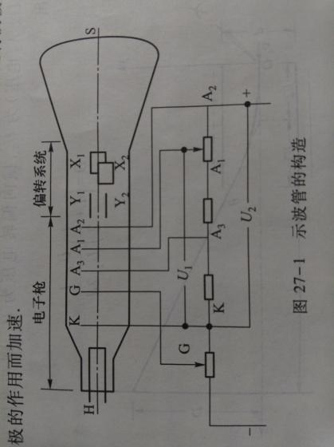
- 电聚焦原理
电子射线束的聚焦是电子束管必须解决的问题。在示波管中，阴极被加热发射电子，电子受阳极产生的正电场作用而加速运动，同时又受到栅极产生的负电场作用只有一部分电子能通过栅极小孔飞向阳极。栅极G的电压一般比阴极K的电压低20~100V，由阴极发射的电子，受到栅极和阴极间减速电场的作用，初速小的电子被阻挡，而那些初速大的电子可以通过栅极射向荧光屏。所以调节栅极电压的高低可以控制射向荧光屏的电子数，从而控制荧光屏上的辉度。当栅极上的电压负到一定的程度时，可使电子射线截止，辉度为零。
加速电极的电压比阴极电位高几百伏至上千伏。前加速阳极，聚焦阳极和第二阳极是由同轴的金属圆筒组成。由于各电极上的电压不同，在它们之间形成了弯曲的等势面、电场线，这样就使电子束的路径发生弯曲，这类似光线通过透镜那样产生了会聚和发散，这种电器组合称为电子透镜。改变电极间的电压分布，可以改变等势面弯曲程度，从而达到电子束的聚焦。
- 电偏转原理
在示波管中，电子从被加热的阴极K逸出后，由于受到阳极电场的加速作用，使电子获得沿示波管轴向的动能。令z轴沿示波管的管轴方向从灯丝位置指向荧光屏；同时。从荧光屏上看，令x轴为水平方向向右，y轴为垂直方向向上。假定电子从阴极逸出时初速度忽略不计，则电子经过电势差为U的空间后，电场力做的功eU应等于电子获得的动能
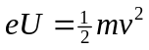 （27-1）
显然，电子沿z轴运动的速度v_{z}与第二阳极A₂的电压U₂的平方根成正比，即
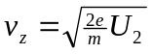 (27-2)
若在电子运动的垂直方向加一横向电场，电子在该电场作用下将发生横向偏转，如图27-2所示。
若偏转板板长为l、偏转板末端到屏的距离为L、偏转电极间距离d、轴向加速电压（即第二阳极A₂电压）为U₂，横向偏转电压为U_{d}，则荧光屏上光点的横向偏转量D由下式给出：
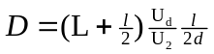 （27-3）
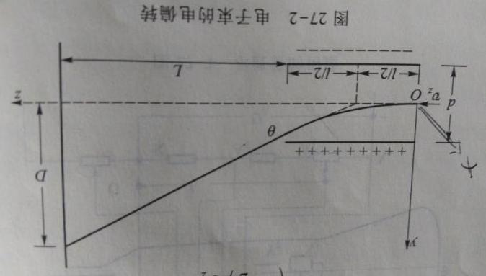
由式（27-3）可知，当U₂不变是，偏转量D随U_{d}的增加而线性增加。所以，根据屏上光点位移与偏转电压的线性关系，可以将示波管做成测量电压的工具。若改变加速电压U₂，适当调节U₁到最佳聚焦，可以测定D-U_{d}直线斜率随U₂的变化情况。
- 磁偏转原理
电子通过A2后，若在垂直z轴的x方向外加一个匀强磁场，那么以速度v飞越发电子在y方向上也会发生偏转，如图27-3所示。
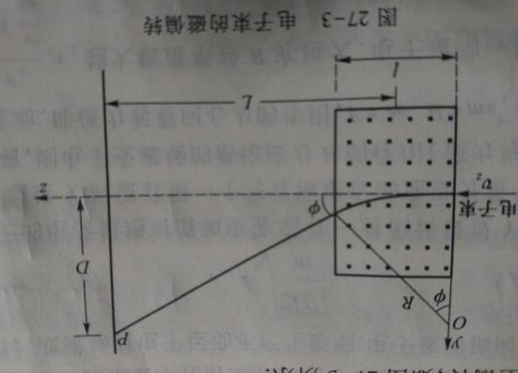
由于电子受洛伦兹力F=eBv作用，F的大小不变，方向与速度方向垂直，因此电子在F的作用下做匀速圆周运动，洛伦兹力就是向心力，即有eBv=mv²/R,所以
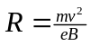 （27-4）
电子离开磁场后将沿圆切线飞出，直射到荧光屏。在偏转角Ф较小的情况下，近似地有
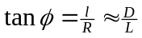 （27-5）
式中l为磁场宽度，D为电子在荧光屏上亮点的偏转量（忽略荧光屏的微小弯曲），L为从横向磁场中心到荧光屏的距离。
由此可得偏转量D与外加磁场B、加速电压U₂等的关系为
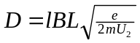 （27-6）
实验中的外加横向磁场由一堆载流线圈产生，其大小为
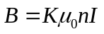 (27-7)
式中μ₀为真空中的磁导率，n为单位长度线圈的匝数，I为线圈中的励磁电流，K为线圈产生磁场公式的修正系数（0<K≤1）。
由此可得偏转量D与励磁电流I、加速电压U₂等的关系为
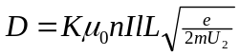 （27-8）
当励磁电流I（即外加磁场B）确定时，电子束在横向磁场中的偏转量D与加速电压U₂的平方根成反比。
- 磁聚焦和电子比荷的测量原理
带电粒子的电荷量与质量的比值叫比荷，是带电微粒的基本参量之一。测定比荷的方法很多，本实验采用磁聚焦法。
当示波管放置在一个通电螺线管内时，沿示波管轴线方向将有一均匀分布的磁场，其磁感应强度的大小为B。经阳极小孔射出的细电子束流沿轴线做匀速直线运动。电子运动方向与磁场平行，故磁场对电子运动不产生影响。电子流的轴向速率为
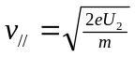 （27-9）
式中e、m分别为电子的电荷量绝对值和质量。若在一对偏转极板Y上加一个幅值不大的交变电压，则电子流通过Y后就获得一个与管轴垂直的速度分量v⊥，如暂不考虑电子轴向速度分量v//的影响，则电子受磁场的洛伦兹力F的作用（该力与v⊥垂直），在垂直于轴线的平面上做圆周运动，即该力起向心力的作用，F=ev⊥B=mv⊥²/R，由此可得到电子运动的轨道半径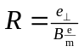，v⊥越大轨道半径R越大，电子运动一周所需要的时间（即周期）为
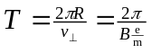 （27-10）
这说明电子的旋转周期与轨道半径及速率v⊥无关。若再考虑v//的存在，电子的运动轨迹应为一螺旋线。在一个周期内，电子前进的距离为
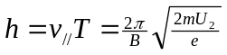 （27-11）
由于不同时刻电子速度的垂直分量v⊥不同，故在磁场的作用下，各电子将沿半径不同的螺旋线前进。然而，由于它们速度的平行分量v//均相同，所以电子在螺旋运动时，它们从同一点出发，尽管各个电子的v⊥各不相同，但经过一个周期以后，它们又会在距离出发点相距一个螺距的地方重新相遇，这就是磁聚焦的基本原理。由（27-11）可得
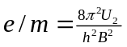 （27-12）
长直螺线管的磁感应强度B，可由下式计算
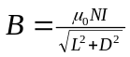 （27-13）
将式（27-13）代入式（27-12），可得电子比荷大小为
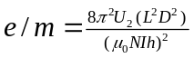 （27-14）
或简写成
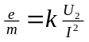 （27-15）
式中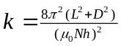。本实验使用的电子束实验仪，k=4.852×10⁸。

- 实验仪器：
EB—Ⅲ电子束实验仪、直流稳压电源、数字万能表。
四、实验内容和步骤
1、开启电子束实验仪电源开关
将“电子束—荷质比”选择开关打向“电子束”位置，面板上一切可调旋钮都旋至中部，此时在荧光屏上能看到一亮斑。适当调节辉度，并调节聚焦，使屏上光点聚成一圆点。（主：光点不能太亮，以免烧坏荧光屏）

2、光点调零
X轴调节 调节“X 轴调节”和“X 轴调零”旋钮，使光点位于 X 轴的中心圆点，且左、右偏转的最大距离都接近于满

格。

Y轴调节 用数字万能表电压档接近于“Y 偏电压表”+、－两端，缓慢调节“Y 轴调节”旋钮使数字万能表读数为 0，然后调节“Y 轴调零”旋钮使光点位于 Y 轴的中心原点。

3、测量D随 U_{d} 的变化

调节阳极电压旋钮，取定阳极电压 U2=700V，用数字万能表分别测出 D=±5，±10，±15，±20mm 时的 Ud（垂直电压）值列表记录。再取 U2=900V，再测 D 为上述值时的 Ud 值记录表中。

4、测量偏转量D随磁偏转电流I的变化

使亮光点回到 Y 轴的中心原点，取 U2=700V，用数字万用表的 mA 档测量磁偏转电流。列表记录 D=5，10，15，20mm时的磁偏转电流值，然后改变磁偏转电流方向，再测 D=-5，-10，-15，-20mm 时的磁偏转电流值。再取 U2=900V，重复前面的测量。

5、电子荷质比e/m的测量

把直流稳压电源的输出端接到励磁电流的接线柱上，电流值调到 0，将“电子束—荷质比”开关置于“荷质比”位置，此时荧光屏上出现一条直线，阳极电压调到 700V。此时若线较暗，则可将“辉度”旋钮顺时针增大至刚好能看清竖直亮线为止；在增大“阳极电压”至 1000V 位置。若能达到 1000V 位置，则可固定“辉度”旋钮，开始正式测量。

（1）开始测量 e/m，逐渐加大励磁电流使荧光屏上的直线一边旋转一边缩短，直到变成一个小亮点，读取电流值，然后将将电流调回零。再将电流换向开关板到另一方，重新从零开始增加电流使屏上直线反方向旋转缩短，直到再得到一个小亮点，读取电流值。取其平均值，以消除地磁等的影响。

（2）改变阳极电压为 800V,900V,1000V,重复步骤（1）
- 实验数据与处理

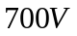 | 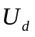 | -16.72 | -12.56 | -8.44 | -4.26 | 0 | 4.76 | 8.73 | 13.77 | 18.44
 |  | 20 | 15 | 10 | 5 | 0 | -5 | -10 | -15 | -20
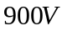 |  | -21.91 | -16.59 | -11.24 | -5.70 | 0 | 5.44 | 11.30 | 17.09 | 22.50
 |  | 20 | 15 | 10 | 5 | 0 | -5 | -10 | -15 | -20

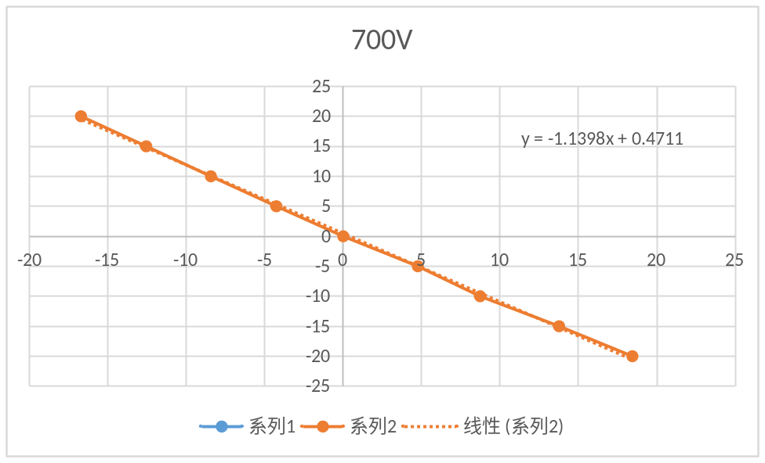
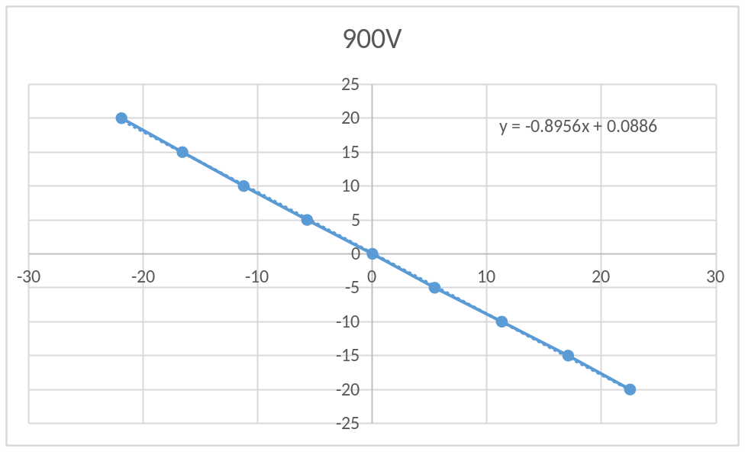
经由excel表格线性拟合得到:
700V时的斜率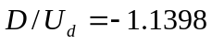
900V时的斜率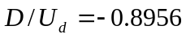
所以可以得出结论，阳极电压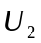越高，斜率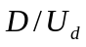越小，电偏转灵敏度越低

 |  | 74.2 | 56.3 | 37.0 | 18.97 | 0 | 18.90 | 37.4 | 57.8 | 73.7
 |  | 20 | 15 | 10 | 5 | 0 | -5 | -10 | -15 | -20
 |  | 91.6 | 66.6 | 43.5 | 20.93 | 0 | 19.57 | 41.6 | 63.2 | 83.9
 |  | 20 | 15 | 10 | 5 | 0 | -5 | -10 | -15 | -20

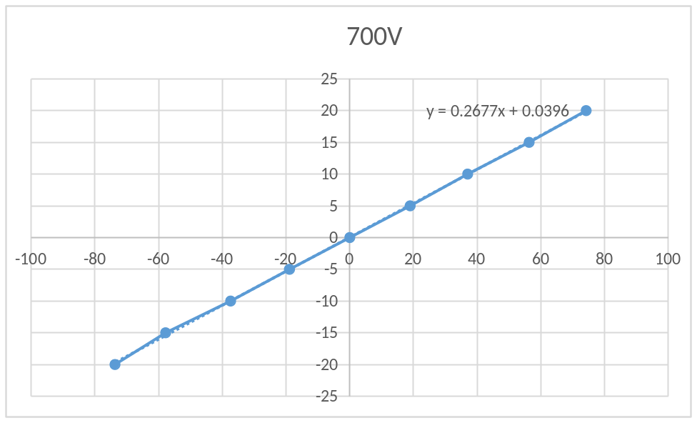

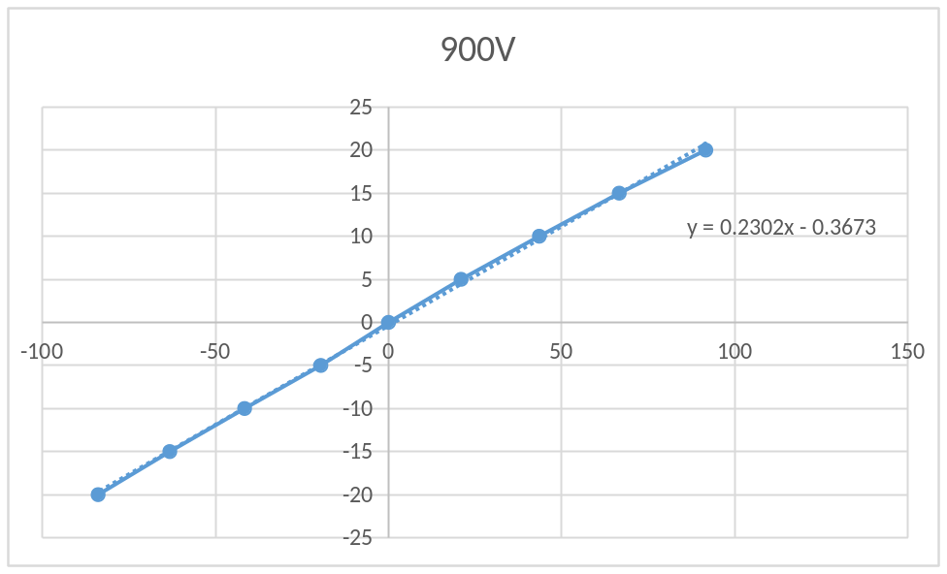
经由excel表格线性拟合得到:
700V时的斜率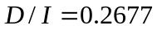
900V时的斜率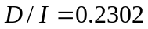
所以可以得出结论，阳极电压越高，斜率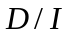越小，电偏转灵敏度越低

 | 700V | 800V | 900V | 1000V
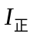 | 1.33 | 1.46 | 1.56 | 1.68
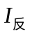 | 1.34 | 1.46 | 1.54 | 1.64
 | 1.335 | 1.46 | 1.55 | 1.66
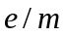 | 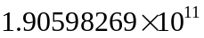 | 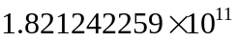 | 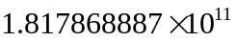 | 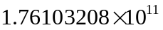
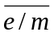 | 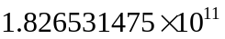 |  | 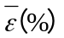 | 3.8%

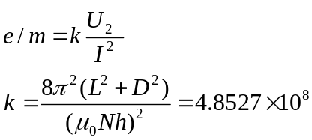

六、误差分析：
我们一共上了两次课，第一次课我们首先看了一遍书，并对照仪器进行预操作，主要操作问题基本都解决了。
本次实验操作不难，只是光点在电子屏上的位置、大小不好观察。我觉得这次的主要问题是由于荷质比实验中对光点的大小控制不太好，导致数据不太准确，而且光点在电子屏上下一点点示数就会有较大的变化，从而造成误差。不过实验还算进展顺利。

- 附上原始数据：

